
CÂMARA MUNICIPAL DE NOVA FRIBURGO
GABINETE DO VEREADOR PROFESSOR ANDRÉ

Ao
Exmo. Sr. Vereador
WELLINGTON MOREIRA
- D. Presidente da Câmara Municipal de Nova Friburgo

Senhor Presidente,

Requeiro na forma regimental, depois de observadas as formalidades legais, seja submetido ao Douto Plenário desta Egrégia Casa Legislativa, a seguinte proposição:

MOÇÃO E VOTO DE CONGRATULAÇÃO, à Senhora Milena Varella de Almeida Mendonça, pelos seus excelentes serviços prestados ao município de Nova Friburgo como Profissional de Saúde em Educação Física ajudando na prevenção, promoção e reabilitação da saúde da população friburguense.

Sala Dr. Jean Bazet, 24 de Agosto de 2021.

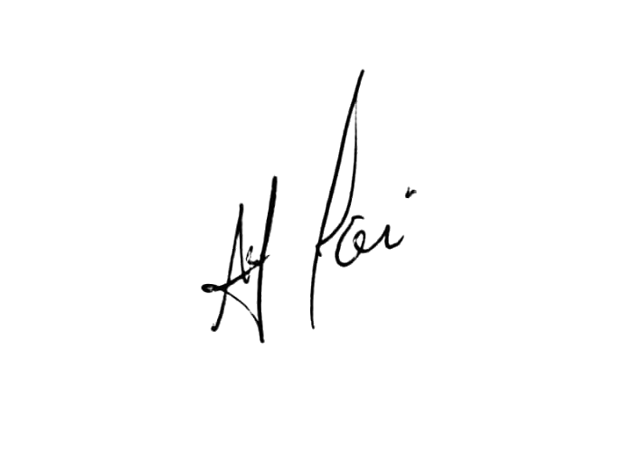

PROFESSOR ANDRÉ
VEREADOR

